**Analisis Algoritma**

Tugas 7



­­

**Dibuat oleh:**

Muhammad Iqbal Alif Fadilla

140810180020

**Universitas Padjadjaran**

**Fakultas Matematika dan Ilmu Pengetahuan**

**2020**

1. Cari *minimum spanning tree* pada graf di bawah dengan Algoritma Kruskal. Jelaskan langkah demi langkah sampai graf membentuk *minimum spanning tree*.

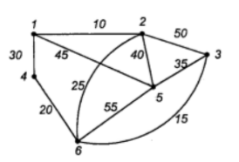

**Jawab :**

1. Menghapus semua *loop* dan *parallel edges*



1. Mengatur semua *edges* pada graf dari yang terkecil ke terbesar

|  |  |
| --- | --- |
| 1, 2 | 10 |
| 3, 6 | 15 |
| 4, 6 | 20 |
| 2, 6 | 25 |
| 1, 4 | 30 |
| 3, 5 | 35 |
| 2, 5 | 40 |
| 1, 5 | 45 |
| 2, 3 | 50 |
| 5, 6 | 55 |

1. Menambahkan edge dengan bobot paling kecil. Ulangi sampai semua titik dilewati, tetapi jangan sampai membentuk sirkuit

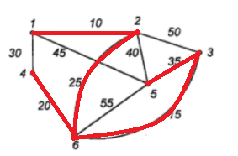

1. Gambarkan 3 buah *minimum spanning tree* yang berbeda beserta bobotnya untuk graf di bawah dengan Algoritma Prim. Jelaskan setiap langkah untuk membangun *minimum spanning tree*.

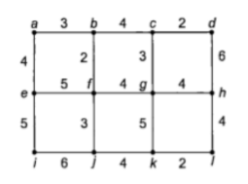

**Jawab :**

1. Menentukan titik awal dan membuat subgraph

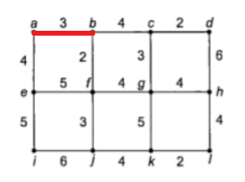

1. Menentukan simpul dengan minimum key value

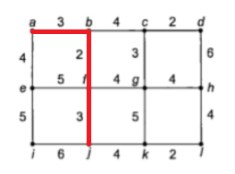

1. Mengulangi langkah 2 sampai dengan minimum spanning tree mencakup semua simpul yang ada pada graf awal. Sampai minimum spanning tree terbentuk.

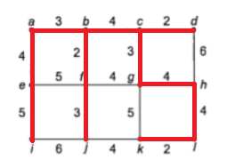

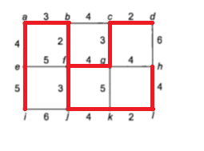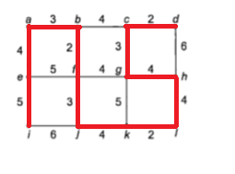

1. Apakah semua *minimum spanning tree* T dari graf terhubung G harus mengandung jumlah sisi yang sama? Jelaskan alasannya (bukan dengan contoh).

**Jawab :**

Iya mempunyai jumlah yang sama, karena algoritma nya bertujuan untuk mengunjungi semua titik pada graf dengan beban yang paling kecil (minimum) sehingga sisi yang dilewati jumlahnya sama.